**DIABLO 2 ESPANA**

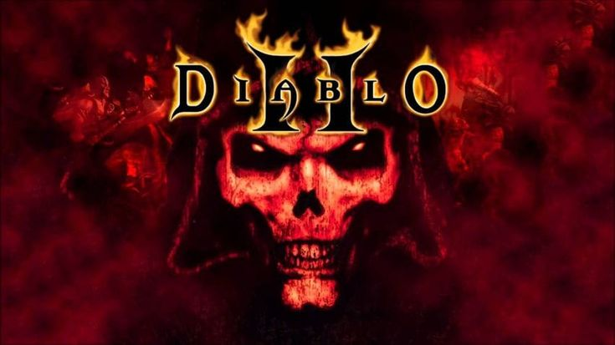

**INDICE**

1. Temática.
2. Contenido.
3. Especificaciones técnicas.
   1. Dominio.
   2. Logos.
   3. Imágenes.
4. Hitos del proyecto.
5. Pantallazos de la Pagina Web con sus explicaciones.
   1. Inicio.
   2. Historia de Diablo.
   3. Los títulos de la Saga.
   4. El Inventario.
   5. Las Clases de Diablo.
   6. Formulario de Contacto.
6. Pruebas de la página web.

**La Temática del proyecto.**

He centrado este proyecto en la temática de Diablo. Una saga de los mejores juegos rpg que ha existido nunca. En el desarrollo del mismo detallo distintos aspectos de la saga y de sus secuelas, así como sus expansiones y parches de mejora.

**El Contenido del Proyecto.**

En esta página web encontraras todo tipo de contenido sobre la temática de Diablo.

Desde la historia principal de la saga, como descripción de cada clase, el inventario, los mapas etc.

También una descripción breve y opiniones de los 3 títulos de la saga.

**Especificaciones técnicas.**

Para la realización de este proyecto necesitaremos distintos aspectos técnicos.

* **Dominio**: Utilizaremos un host gratuito de Hostinger.

<https://www.hostinger.es/hosting-gratuito>

* **Logos**: Obtendremos los logos necesarios para el proyecto de la página gratuita Freelogodesign.

<https://es.freelogodesign.org/>

* **Imágenes**: Las imágenes las obtendremos de bancos de imágenes gratuitos como Pixabay.

https://pixabay.com/es/

O generaremos las nuestras propias con Canva.

https://www.canva.com/

**Hitos del proyecto de Diablo 2 Espana.**

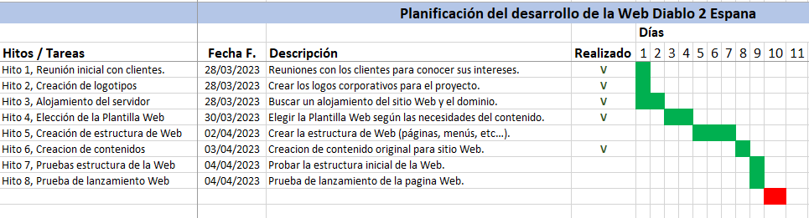

**Pantallazos de la Pagina Web con sus explicaciones.**

* **Inicio:**

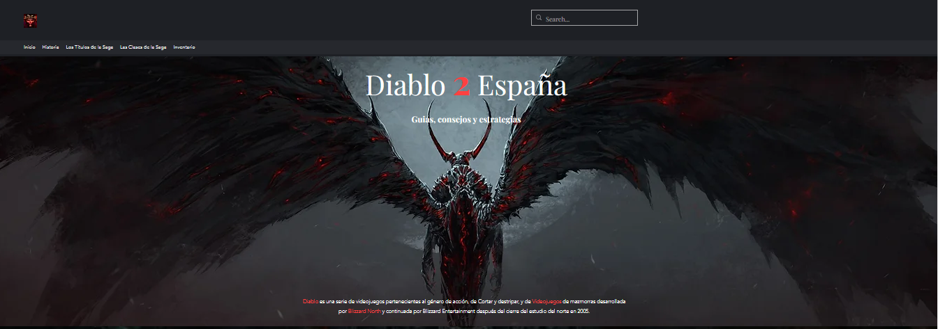

En la parte superior encontramos el menú de navegación principal y un buscador.

* **Historia de Diablo:**

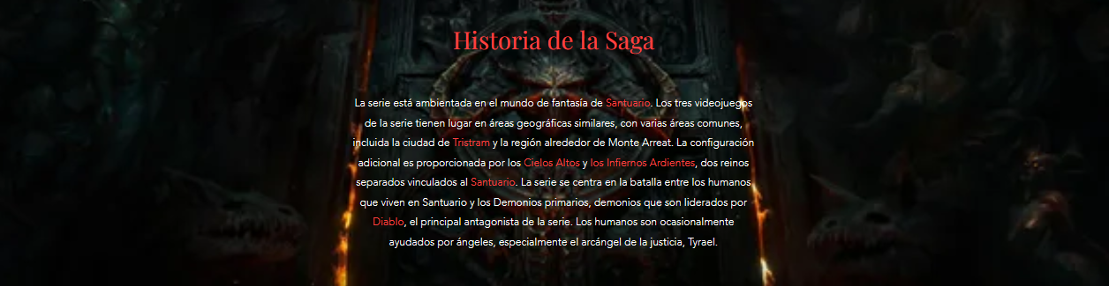

Tras la pantalla principal encontramos un breve resumen de la historia principal de la saga.

* **Los títulos de la saga:**

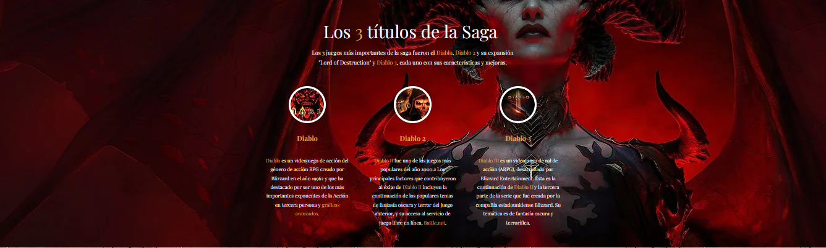

En este apartado de la página, detallamos los principales títulos de la saga Diablo con sus características y expansiones

* **El Inventario:**

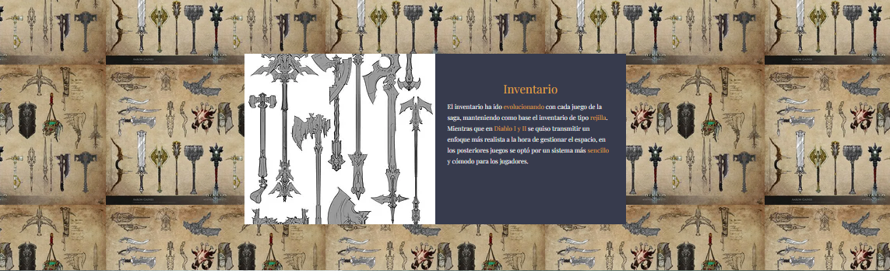

En este apartado, detallas un aspecto fundamental de la saga Diablo que es el inventario. Sus objetos, armas, armaduras y sus distintas combinaciones.

* **Las clases en Diablo:**

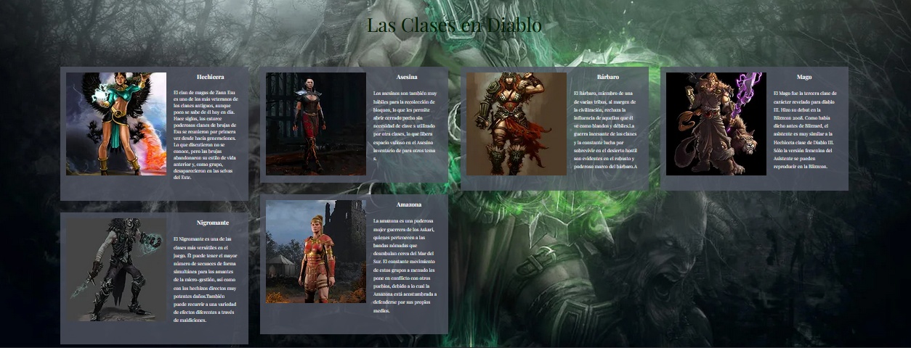

En este apartado, el más amplio de la página, detallas las clases más características de la saga. Sus estadísticas, habilidades y conjuntos.

* **Formulario de contacto:**

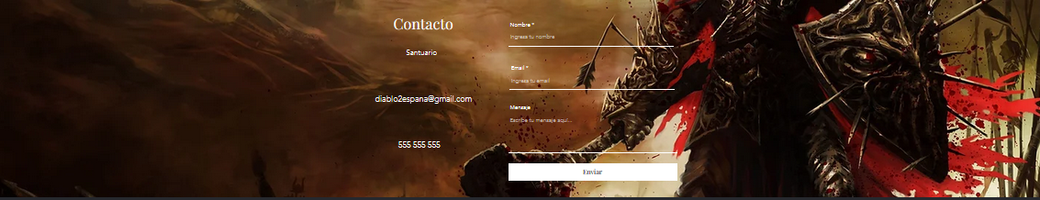

Por último, tenemos un formulario de contacto para facilitar el dialogo entre los usuarios de la página.

**Pruebas de la página web.**